Краткое описание вариантов использования.
- Структуризация вариантов использования
Анализ вариантов использования выявил следующие взаимосвязи.
  - Варианты использования “Поиск, по ключевым словам задачи” и “Поиск, по тэгам репозитория” не содержат принципиальных отличий, поэтому было принято решений объединить два варианта использования в один основой прецедент “ Поиск, по ключевым словам ”. (см. рис. 1)
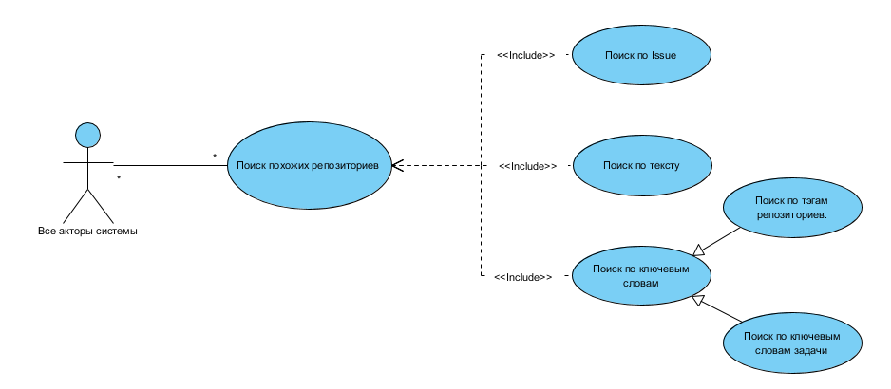
Рисунок 1. Обобщение поиска по ключевым словам.
  - Вариант использования “Сохранение результата” включает в себя два прецедента: “Генерация ссылки”, “Сохранение уникальной ссылки в профиле”. Возможности прецедента “Сохранение результата” расширяются прецедентом “Переход по ссылкам на GitHub”, которые возвращаются актору в элементе интерфейса – Результат. Прецедент “Оценка результата” также расширяет основной прецедент, сохраняя результат в профиле актора. (см. рис. 2)
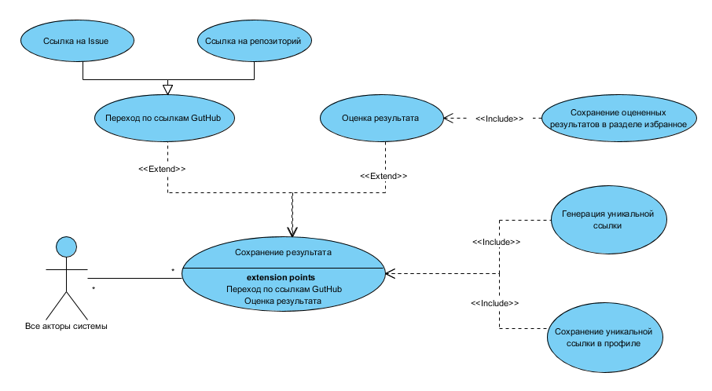
Рисунок 2. Анализ включений и расширений
- Реестр вариантов использования
По результатам анализа в параграфе «Структуризация вариантов использования» было принято решение об исключении двух вариантов использования и объединений их в один: “Поиск, по ключевым словам задачи” и “Поиск, по тэгам репозитория”. Функциональность сводится к одному варианту использования “ Поиск, по ключевым словам”.
Код | Основной актор | Наименование | Формулировка
А1 | Менеджер | Поиск по ключевым словам | Этот вариант использования позволяет используя минимальный набор технических терминов найти возможные решения.
А2 | Менеджер / Team Leader / Разработчик | Полнотекстовый поиск | Этот вариант использования позволяет по составленному, текстовому описанию задачи найти возможные решения.
А3 | Team Leader / Разработчик | Поиск на основе Issue репозитория | Этот вариант использования позволяет используя ссылки на репозитории, которые возможно имеют решения, найти похожие на основе сходства поставленных в репозитории задач (Issue) .
B1 | Менеджер / Team Leader / Разработчик | Сохранение результата | Этот вариант использования позволяет сохранять результат поиска с помощью ссылки, содержащей хэш.
В2 | Менеджер / Team Leader / Разработчик | Сохранение результата в профиле | Этот вариант использования позволяет сохранять результат поиска с помощью ссылки, содержащей хэш и сохранять его в профиле.
В3 | Менеджер / Team Leader / Разработчик | Сохранение результата в виде GitHub ссылок | Этот вариант использования позволяет хранить информацию в виде ссылок на первоисточник.
В4 | Менеджер / Team Leader / Разработчик | Сохранение результата в отсортированном виде в разделе избранное в профиле | Этот вариант использования позволяет сохранять результат поиска с помощью ссылки, содержащей хэш и сохранять его в профиле в отсортированном виде.
С1 | Менеджер / Team Leader / Разработчик | Авторизация /Регистрация | Этот вариант использования позволяет оценить результат поиска и сохранить его в избранном, личном кабинете.

- Конкретизация вариантов использования
  - А1. Поиск по ключевым словам.
А1 | Менеджер | Поиск по ключевым словам | Этот вариант использования позволяет используя минимальный набор технических терминов найти возможные решения.

Основное действующее лицо: Менеджер.
Другие участники прецедента: Team Leader / Разработчик
Связи с другими вариантами использования: отсутствуют
Краткое описание.
Данный вариант использования позволяет Менеджеру используя минимальный набор ключевых слов, описывающих задачу, определить существуют ли решения задачи и решались ли вообще задача ранее, тем самым дать первичную оценку трудоёмкости.
  - А2. Полнотекстовый поиск.
А2 | Менеджер / Team Leader / Разработчик | Полнотекстовый поиск | Этот вариант использования позволяет по составленному, текстовому описанию задачи найти возможные решения.
Основное действующее лицо: Team Leader / Разработчик / Менеджер.
Другие участники прецедента: -
Связи с другими вариантами использования: отсутствуют
Краткое описание.
Данный вариант использования позволяет, используя более развернутое описание задачи, определить существуют ли решения задачи и решались ли вообще задача ранее, тем самым дать первичную оценку трудоёмкости или более уточнённую.

  - А3. Поиск по Issue репозиториев.
А3 | Team Leader / Разработчик | Поиск на основе Issue репозитория | Этот вариант использования позволяет используя ссылки на репозитории, которые возможно имеют решения, найти похожие на основе сходства поставленных в репозитории задач (Issue) .
Основное действующее лицо: Team Leader / Разработчик / Менеджер.
Другие участники прецедента: -
Связи с другими вариантами использования: отсутствуют
Краткое описание.
Данный вариант использования позволяет, используя репозитории с похожими решениями или же с предполагаемыми решениями задачи, определить, как другие разработчики решали данную задачу или решали ли её вообще, тем самым более точную оценку трудоёмкости.

  - В1. Сохранение результата в виде ссылки
B1 | Менеджер / Team Leader / Разработчик | Сохранение результата в виде ссылки | Этот вариант использования позволяет сохранять результат поиска с помощью ссылки, содержащей хэш.
Основное действующее лицо: Team Leader / Разработчик / Менеджер.
Другие участники прецедента: -
Связи с другими вариантами использования: включается а сохранение результата
Краткое описание.
Данный вариант использования позволяет, хранить результат поиска и передавать его на рассмотрение другим участникам проекта.

  - В2. Сохранение результата в виде ссылки в профиле
В2 | Менеджер / Team Leader / Разработчик | Сохранение результата в виде ссылки в профиле | Этот вариант использования позволяет сохранять результат поиска с помощью ссылки, содержащей хэш и сохранять его в профиле.
Основное действующее лицо: Team Leader / Разработчик / Менеджер.
Другие участники прецедента: -
Связи с другими вариантами использования: включается в сохранение результата
Краткое описание.
Данный вариант использования позволяет, хранить результат поиска и передавать его на рассмотрение другим участникам проекта, а также хранить данный результат в профиле.

  - В3. Сохранение результата в виде GitHub ссылок
В3 | Менеджер / Team Leader / Разработчик | Сохранение результата в виде GitHub ссылок | Этот вариант использования позволяет хранить информацию в виде ссылок на первоисточник.
Основное действующее лицо: Team Leader / Разработчик / Менеджер.
Другие участники прецедента: -
Связи с другими вариантами использования: расширяет сохранение результата
Краткое описание.
Данный вариант использования позволяет, участнику проекта переходить к первоисточнику, тем самым фиксировать для себя первоисточник с возможным решением.

  - В4. Сохранение результата в отсортированном виде в разделе избранное в профиле
В4 | Менеджер / Team Leader / Разработчик | Сохранение результата в отсортированном виде в разделе избранное в профиле | Этот вариант использования позволяет сохранять результат поиска с помощью ссылки, содержащей хэш и сохранять его в профиле в отсортированном виде.
Основное действующее лицо: Team Leader / Разработчик / Менеджер.
Другие участники прецедента: -
Связи с другими вариантами использования: расширяет сохранение результата
Краткое описание
Данный вариант использования позволяет, хранить результат поиска и передавать его на рассмотрение другим участникам проекта, а также хранить данный результат в профиле в отсортированном виде.

  - С1. Авторизация /Регистрация
С1 | Менеджер / Team Leader / Разработчик | Авторизация /Регистрация | Этот вариант использования позволяет оценить результат поиска и сохранить его в избранном, личном кабинете.
Основное действующее лицо: Team Leader / Разработчик / Менеджер.
Другие участники прецедента: -
Связи с другими вариантами использования: отсутствует
Краткое описание
Этот вариант использования позволяет оценить результат поиска и сохранить его в избранном, личном кабинете.

